29.10.2021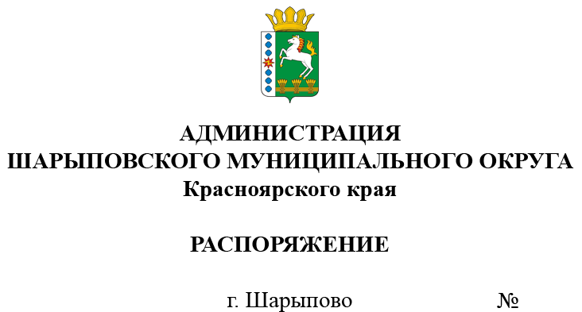582-р

О проведении аукциона
в электронной форме

В соответствии с Федеральным законом от 21.12.2001 № 178-ФЗ «О приватизации государственного и муниципального имущества», Постановлением Правительства Российской Федерации от 27.08.2012 №860 «Об организации и проведении продажи государственного или муниципального имущества в электронной форме», Решением Шарыповского окружного Совета депутатов от 18.03.2021 №11-91р «Об утверждении Порядка принятия решений об условиях приватизации муниципального имущества», Решением Шарыповского окружного Совета депутатов от 22.04.2021 №12-103р «Об утверждении Положения о порядке и условиях приватизации муниципального имущества муниципального образования Шарыповский муниципальный округ Красноярского края», Решением Шарыповского окружного Совета депутатов от 25.02.2021 №10-88р (в ред. от 29.09.2021 №17-137р) «Об утверждении прогнозного плана (Программы) приватизации муниципального имущества Шарыповского муниципального округа на 2021-2023», отчетами об оценке рыночной стоимости от 08.10.2021 №3317/21, №5097/21, руководствуясь ст. 38 Устава Шарыповского муниципального округа,
1. Отделу имущества и земельных отношений администрации Шарыповского муниципального округа (Попова Т.В.):
1.1. Провести аукцион в электронной форме, открытый по составу участников и открытый по форме подачи предложений о цене, по продаже имущества, находящегося в муниципальной собственности, согласно приложению к настоящему Распоряжению;
1.2. Обеспечить публикацию сообщения на официальном сайте Шарыповского муниципального округа http://shr24.ru, на официальном сайте Российской Федерации для размещения информации о проведении торгов в сети «Интернет» на сайте torgi.gov.ru и в сети «Интернет» на сайте https://178fz.roseltorg.ru.
2. Контроль за исполнением Распоряжения возложить на Поддубкова М.В., заместителя главы округа по земельно-имущественным отношениям, начальника отдела сельского хозяйства.
3. Распоряжение вступает в силу со дня его подписания.

Глава округа Г.В. Качаев

Приложение
к распоряжению администрации
Шарыповского муниципального округа
от ____________ 2021 г. № ______

Перечень имущества, находящегося в муниципальной собственности, подлежащего продаже на аукционе в электронной форме, открытым по составу участников и открытым по форме подачи предложений о цене

№ п/п | Наименование имущества | Адрес, местонахождение | Индивидуализирующие характеристики имущества | Начальная цена, (руб.)
1 | Объект незавершенного строительства | Красноярский край, Шарыповский р-н, с. Холмогорское, ул. Центральная,  д. 49 | Площадь застройки  220,8 кв.м,  кадастровый номер  24:41:7201005:506 | 348 440,00
 | Земельный участок | Красноярский край,  Шарыповский район, с. Холмогорское, ул.  Центральная, 49 | общая площадь 2530 кв.м., кадастровый номер  24:41:7201005:355, разрешенное использование: для строительства 2-кв жилого дома.
2 | Нежилое помещение | Красноярский край, Шарыповский р-н, с Березовское, ул. Советская, д. 61а, пом. 2 | Общая площадь  79,9 кв.м,  1-этажное,  кадастровый номер 24:41:6701003:1045 | 173 000,00
 | Земельный участок  (доля в праве – 37/100) | Красноярский край, Шарыповский р-н, с Березовское, ул. Советская, д. 61а | общая площадь 1179,48 кв.м.,  кадастровый номер 24:41:6701003:296, разрешенное использование: земли под объектами здравоохранения и соцобеспечения

